SenerTec kooperiert mit der DieEnergieFabrik GmbH (DEF)

Starkes Duo für mehr Autarkie

Strom selbst erzeugen, zwischenspeichern und erzeugungsunabhängig selbst verbrauchen – das wird durch eine neue Kooperation mit den Dachs Mini-Blockheizkraftwerken noch einfacher: Dachs-Hersteller SenerTec arbeitet künftig mit der DieEnergieFabrik GmbH (DEF) zusammen, um die hoch effiziente Kraft-Wärme-Kopplung mit innovativer Batteriespeicher-Technologie der Firma Fenecon zu verknüpfen. So können die Anwender noch mehr des selbst erzeugten Stroms nutzen, sich unabhängiger von der Preisentwicklung am Energiemarkt machen und sich so noch besser absichern.

Der Dachs arbeitet nach dem Prinzip der Kraft-Wärme-Kopplung. Ein Motor treibt einen Generator zur Stromerzeugung an, die entstehende Abwärme wird als Heiz- oder Nutzenergie ausgekoppelt. Diese Kopplung ist hoch effizient. Wird zum Zeitpunkt des Wärmebedarfs allerdings kein Strom benötigt, speist die Anlage diese Energie gegen eine Einspeisevergütung ins Netz. In der heutigen Zeit ist die elektrische Energie jedoch weitaus mehr wert, als der Netzbetreiber dafür zahlt. Daher ist es sinnvoll, nicht nur für die Heizenergie einen Puffer-, sondern auch für den Strom einen Batteriespeicher ins System zu integrieren. Genau das ist der Kern der Kooperation zwischen SenerTec und DEF. Eingesetzt werden die Batteriespeicher des Herstellers Fenecon.

„Stromerzeugung und Stromverbrauch werden auf diese Weise voneinander entkoppelt“, erklärt SenerTec Geschäftsführer Dr. Josef Wrobel. „Das bedeutet für unsere Dachs-Nutzer mehr Unabhängigkeit und somit eine größere wirtschaftliche Absicherung.“

Experte für Speicherintegration
Die DEF ist dabei der ideale Partner für SenerTec. Denn das Unternehmen ist viel mehr als nur Händler von Batteriespeichern: Als Kompetenzzentrum leistet es mit einer eigenen Vertriebs-, Entwicklungs- und Serviceabteilung wichtige Unterstützung im vertrieblichen und technischen Bereich. Thomas Üffink, Geschäftsführer der DEF und gleichzeitig Geschäftsführer des SenerTec Centers Mainburg, kennt als Dachs-Spezialist die Anforderungen der Dachs-Betreiber und die Herausforderungen der Speichereinbindung aus erster Hand. „Mit der Kooperation wollen wir die Sektorenkopplung weiter voranbringen und die Wärme- und Stromversorgung unserer Kunden noch umweltfreundlicher gestalten“, erklärt Üffink.

Speicher für große Leistungsbereiche
Die Speicher der Home-Reihe des Herstellers Fenecon sind ideal für das Zusammenspiel mit den Dachs Mini-Blockheizkraftwerken geeignet. Sie arbeiten mit einer Lithium-Eisen-Phosphat-Technologie und sind auf einen Leistungsbereich bis 30 kW und einem Kapazitätsbereich von 8,8 bis 168 kWh ausgelegt. Das macht sie für Zielgruppen im privaten und gewerblichen Bereich besonders attraktiv. Ein integriertes Energiemanagement-System ermöglicht eine intelligente Steuerung weiterer Komponenten. Neben dem Dachs lassen sich auf diese Weise zum Beispiel Ladestationen, Wärmepumpen, Heizstäbe oder weitere regelbare Verbraucher ins gesamte System einbinden.

In diese Richtung will SenerTec künftig weiterdenken. „Wir streben mit Fenecon eine weitere Entwicklungskooperation an“, verrät Dr. Josef Wrobel. „Unser Ziel ist die Netzersatzfähigkeit des Gesamtsystems, die dem Kunden mehr Sicherheit und Verfügbarkeit bei seiner Energieversorgung mit Strom und Wärme gibt.“ Die beiden Unternehmen kennen sich bereits gut: Beide sind seit der Gründung 2018 Mitglieder des OpenEMS e.V., der das Ziel der Entwicklung eines Open-Source-Energiemanagements für die Sektorenkopplung hat.

(3.575 Zeichen inkl. Leerzeichen)

Über das Unternehmen
SenerTec ist mit über 40.000 verkauften Dachs Anlagen Marktführer im Bereich der Blockheizkraftwerke (BHKW) bis 20 kW elektrischer Leistung für Gewerbe- und Privatgebäude. Im März 1996 in Schweinfurt gegründet und europaweit tätig, beschäftigt die SenerTec Kraft-Wärme-Energiesysteme GmbH heute rund 125 Mitarbeiter. Das Unternehmen, das mit dem Dachs Europas beliebteste Mini-KWK-Anlage baut und stetig weiterentwickelt, vertreibt diese über ein flächendeckendes, bundesweites Partnersystem.

Weitere Informationen: www.senertec.de

Ihre Ansprechpartner für Rückfragen:

SenerTec Kraft-Wärme-Energiesysteme GmbH
Presse/Öffentlichkeitsarbeit
E-Mail: marketing@senertec.com

KOOB Agentur für Public Relations GmbH (GPRA)
Ricarda Thiesmann
Tel.: +49 208 4696-365
Fax: +49 208 4696-160
E-Mail: ricarda.thiesmann@koob-pr.com

Bildmaterial:

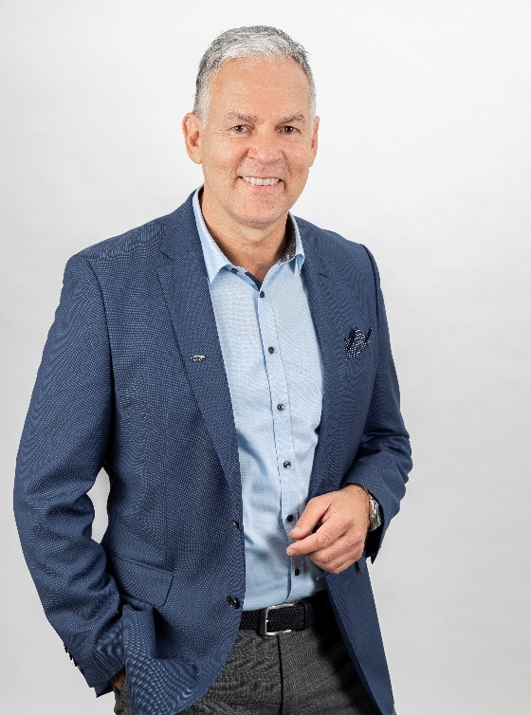
Dr. Josef Wrobel, Geschäftsführer SenerTec (Quelle: SenerTec)

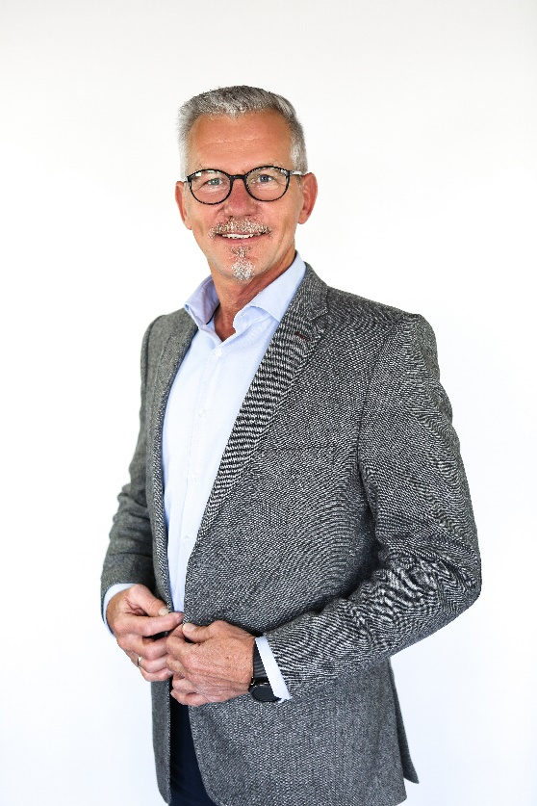
Thomas Üffink, Geschäftsführer DieEnergieFabrik GmbH und Geschäftsführer SenerTec Center Mainburg (Quelle: SenerTec)

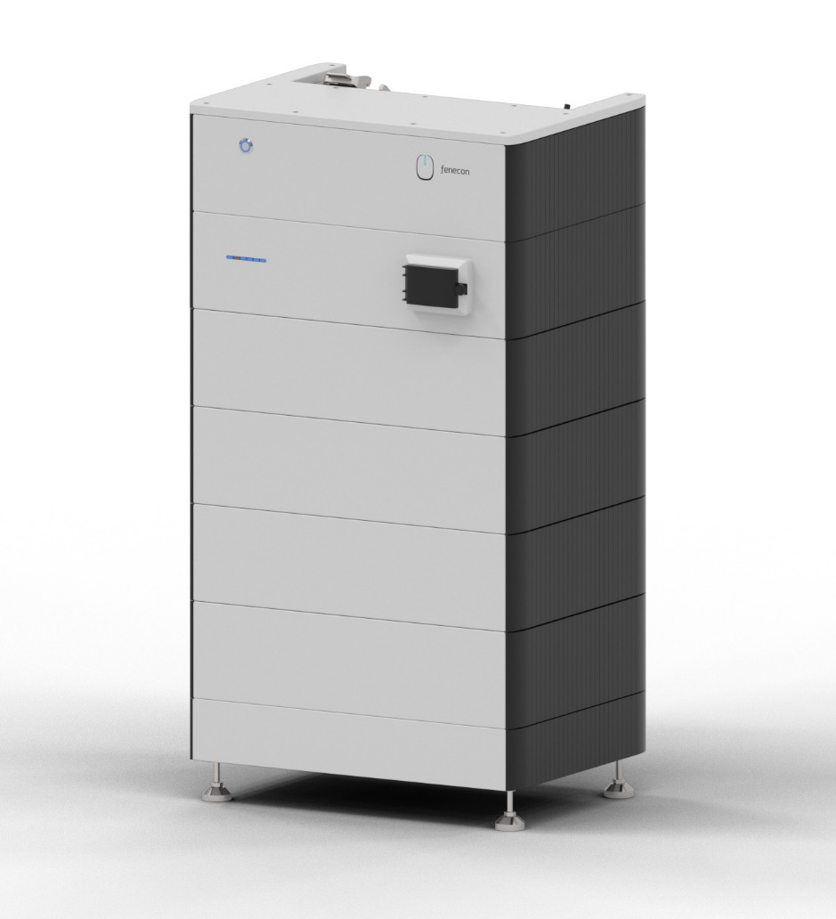
Die Speicher der Home-Reihe des Herstellers Fenecon sorgen in der Kooperation zwischen SenerTec und der DEF bei den Dachs-Betreibern für mehr Unabhängigkeit vom Energiemarkt. (Quelle: SenerTec)

